MOLEKUL KOOSNEB AATOMITEST
Tööleht õpilasele

- Konstrueeri
- vee molekul
- vesiniku molekul
- hapniku molekul
Jälgi, et ühesugused aatomid on ühte värvi. Näiteks vesiniku aatomid valged ja hapniku aatomid sinised.

- Joonista molekulimudelid. Erinevatel aatomitel kasuta erinevaid värve.

Vee molekul Vesiniku molekul Hapniku molekul

- Mis on järgmiste keemiliste elementide tähised. Kasuta õpiku taga olevat keemiliste elementide perioodilisussüsteemi tabelit.
- Vesinik ………
- Hapnik ………
- Lämmastik ………
- Süsinik ………

- Millistes anumates on ühte liiki aatomid ja millistes anumates on erinevat liiki aatomid?

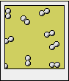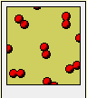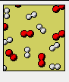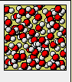
1 2 3 4

Ühte liiki aatomid on anumates nr. ……………………………………………………….
Erinevat liiki aatomid on anumates nr. ……………………………………………………

